OBJET D’ETUDE 1 : À TABLE ! 6ème
Chapitre 1 : QU'Y A-T-IL DONC DANS NOTRE VERRE OU NOTRE ASSIETTE ?
Connaissances et compétences associées (commentaires) | Exemples de situations, d’activités et d’outils pour l’élève | Horaires prévus
Identifier à partir de ressources documentaires les différents constituants d'un mélange.  Mettre en œuvre un protocole de séparation de constituants d'un mélange.  - La matière qui nous entoure (à l'état solide, liquide ou gazeux), résultat d'un mélange de différents constituants. | Des activités de séparation de constituants peuvent être conduites : décantation, filtration.  L'eau et les solutions aqueuses courantes (eau minérale, eau du robinet, boissons, mélanges issus de dissolution d'espèces solides ou gazeuses dans l'eau...) représentent un champ d'expérimentation très riche.  Observer la diversité de la matière, à différentes échelles, dans la nature et dans la vie courante (matière inerte -naturelle ou fabriquée -, matière vivante). | 4 semaines

Modalités d’organisation proposées :

Activité n°1 : Miam … Un bon petit goûter !
Activité n°2 : Analysons de plus près les boissons de notre table de goûter !
Niveau | 6ème
Compétences travaillées | 1_{F} - Pratiquer la langue française à l’écrit (1_{FE}) : Travail sur la racine des mots / vocabulaire  1_{S} - Pratiquer des langages scientifiques : Présenter ses résultats sous forme d’un tableau  2 - Organiser son travail personnel (2_{T}) : Utiliser des outils de travail (brouillon, surligner, …)  2 - Coopérer et réaliser des projets (2_{P}) : Savoir travailler en groupe en étant constructif
Attendus de fin de cycle | Décrire la constitution et les états de la matière à l’échelle macroscopique
Connaissances et capacités | Identifier à partir de ressources documentaires les différents constituants d'un mélange.  La matière qui nous entoure (à l'état solide, liquide ou gazeux), résultat d'un mélange de différents constituants.
Description de l’activité et travail réalisé par les élèves | Activité 1  - INDIVIDUELLEMENT, chaque élève lit la consigne afin de la comprendre (méthodologie : surligner, …). Puis, sur une feuille de brouillon, il réalise son tableau (utilisation du brouillon)  - PAR GROUPE DE 4, les élèves échangent pour voir si tous ont compris la consigne de la même manière. Puis, sur une feuille de brouillon commune, ils réalisent leur tableau définitif (souvent les élèves pensent que corps pur = naturel / mélange = le reste)  - Chaque groupe vient afficher le tableau commun pour faire un bilan du travail effectué  - Par groupe de 4 les élèves réfléchissent à « comment vérifier leur hypothèse » (lecture des étiquettes) – Bilan : comment faire un tableau et corps pur/mélange  Activité 2  - Compréhension, grâce aux racines des mots, des notions de mélange homogène et hétérogène  - Application aux boissons étudiées
Pré-requis | Aucun
Durée | 1h
Matériel | - Les boissons et aliments de la table de goûter présentés sur une paillasse dans le fond de la classe  - Feuilles de brouillons
Liens photos | Photos personnelles

Activité n°3 : J’aime pas la pulpe !
Niveau | 6ème
Compétences travaillées | 1_{F} - Pratiquer la langue française à l’écrit (1_{FE}) : Rédiger un texte clair et bien orthographié  1_{S} - Pratiquer des langages scientifiques : Faire des schémas propres, concis et légendés  3 - La formation de la personne et du citoyen : Nettoyer, ranger, utiliser correctement et calmement le matériel expérimental  4 - Mener une démarche scientifique : Élaborer et suivre un protocole expérimental
Attendus de fin de cycle | Décrire la constitution et les états de la matière à l’échelle macroscopique
Connaissances et capacités | Mettre en œuvre un protocole de séparation de constituants d'un mélange (filtration et décantation)
Description de l’activité et travail réalisé par les élèves | FICHE OUTIL n°1  TÂCHE COMPLEXE (évaluée)  - Réinvestissement des notions de mélange homogène et hétérogène sur les 2 premières questions  - Par binômes, les élèves cherchent au brouillon 2 manières de procéder pour séparer la pulpe du jus d’orange.  - Un joker peut être proposé (Pourquoi secoue-t-on l’Orangina avant d’en boire ?)  - Ils prennent alors le matériel nécessaire (caisse de chimie avec la verrerie usuelle donnée à chaque groupe : les élèves choisissent le matériel qu’ils souhaitent) et réalisent leurs 2 expériences (pour des raisons de rapidité, les expériences peuvent être réalisées avec de l’eau boueuse par les élèves et jus d’orange au tableau). Le professeur les observe afin de voir s’ils manipulent calmement et correctement.  - Le professeur fait alors un point « vocabulaire » pour introduire les mots FILTRATION et DÉCANTATION (souvent ils les connaissent du primaire). Puis comment écrit-on un protocole expérimental puis comment fait-on un schéma  - Les élèves réalisent alors leur compte-rendu (à 2, mais une copie rendue chacun) pour chaque technique :  - Nom de la technique  - Protocole expérimental  - Schémas (un au début et un à la fin)
Pré-requis | Mélanges homogènes et hétérogène
Durée | 1h + 30 min méthodologie (comment écrire un protocole + comment faire un schéma)
Matériel | - Jus d’orange / eau boueuse  - Verrerie usuelle de chimie + filtres
Liens photos | Emoticône : https://pixabay.com/fr/smiley-sur-papier-glac%C3%A9-jaune-150285/  Strategy : https://pixabay.com/fr/main-loupe-enqu%C3%AAte-examiner-font-562565/

Activité n°4 : J’ai la gastro !
Niveau | 6ème
Compétences travaillées | 1_{S} - Pratiquer des langages scientifiques : Faire des schémas propres, concis et légendés  2 - Organiser son travail personnel (2_{T}) : Utiliser des outils de travail (surligner, …)  2 - Rechercher et traiter l’information (2_{I}) : Trouver les informations utiles dans les documents  4 - Mener une démarche scientifique : Élaborer et suivre un protocole expérimental
Attendus de fin de cycle | Décrire la constitution et les états de la matière à l’échelle macroscopique
Connaissances et capacités | Identifier à partir de ressources documentaires les différents constituants d'un mélange.  La matière qui nous entoure (à l'état solide, liquide ou gazeux), résultat d'un mélange de différents constituants.  Mettre en œuvre un protocole de séparation de constituants d'un mélange (séparation du gaz par déplacement d’eau)
Description de l’activité et travail réalisé par les élèves | - Les élèves lisent la consigne et vont travailler l’analyse de documents pour trouver les informations utiles (travail en vue de la réalisation de tâches complexes)  - Ils réalisent ensuite la récupération du gaz par déplacement d’eau puis le test du dioxyde de carbone.  - Pour finir, ils réalisent le schéma du test de reconnaissance, l’observation et la conclusion
Pré-requis | Schématiser en chimie
Durée | 45 min
Matériel | - Boisson gazeuse  - Verrerie usuelle de chimie  - Eau de chaux
Liens photos | Emoticône : https://pixabay.com/fr/smiley-%C3%A9motic%C3%B4ne-dr%C3%B4le-anxieux-822004/  Photo personnelle

Miam … Un bon petit goûter ! Activité n°1

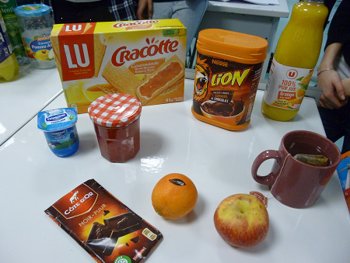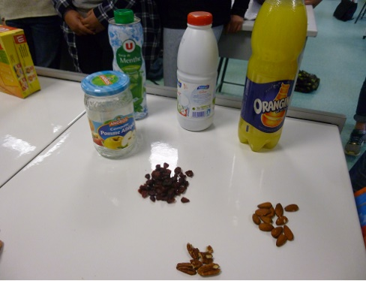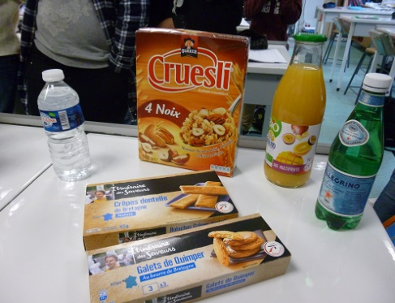

Classer, sous forme d’un TABLEAU, tous les aliments et boissons présents sur la table de goûter selon s’ils sont LIQUIDE / SOLIDE / GAZEUX et si ce sont des MELANGES ou CORPS PURS
MISSION

Analysons de plus près les boissons de notre table de goûter… Activité n°2

- Citer toutes les boissons présentes sur notre table de goûter : ……………………………………………………………………….
…………………………………………………………………………………………………………………………………………………
…………………………………………………………………………………………………………………………………………………
- Il existe 2 types de mélanges : homogènes et hétérogènes. Essayer en analysant ces 2 mots de comprendre ce qu’ils signifient. En donner, ci-dessous, une définition simple.
- Mélange homogène : …………………………………………………………………………………………………………………
…………………………………………………………………………………………………………………………………………..
- Mélange hétérogène : ………………………………………………………………………………………………………………
…………………………………………………………………………………………………………………………………………..
- Choisir une couleur pour chaque type de mélanges et souligner chaque boisson citée de la bonne couleur.

J’aime pas la pulpe … Activité n°3

Abdel souhaite boire du jus d’orange au goûter, mais … il n’aime pas la pulpe …
- Le jus d’orange présent sur la table est un mélange de quel type ? Justifier la réponse …………………………………………...
…………………………………………………………………………………………………………………………………………………
- Et celui qu’aime Abdel ? Justifier la réponse …………………………………………………………………………………………...
…………………………………………………………………………………………………………………………………………………
Trouver 2 méthodes expérimentales permettant de préparer un jus d’orange sans pulpe pour Abdel. Vous disposez du matériel habituel présent dans la salle (matériel que vous savez utiliser !!)

Domaine | Tu as réussi à … | TB | S | F | I | Global
1_{FE} | Rédiger un texte clair et bien orthographié
1_{S} | Faire des schémas propres et précis
 | Indiquer toutes les légendes
3 | Nettoyer, ranger, utiliser correctement et calmement le matériel expérimental
4 | Elaborer un protocole expérimental
 | Suivre un protocole expérimental

J’ai la gastro … Activité n°4

- Un « remède de grand-mère » consiste à boire une boisson « cola » lorsqu’on à la gastro-entérite. Mais quelle précaution prend-on, souvent, avant de la boire dans ce cas ? Pourquoi ? ……………………..…………………………………………………………...
…………………………………………………………………………………………………………………………….………………………
……………………………………………………………………………………………………………………………….……………………
- Grâce à l’analyse des documents ci-dessous, quel est le composé chimique présent dans le « cola » qu’il faut enlever avant d’en boire en cas de gastro-entérite ? …………………………………………………………………………… …………………………………
……………………………………………………………………………………………………..………………………………………………
Surligner en jaune fluo sur les divers documents les éléments qui vous ont permis de répondre.
Document 1 : extrait d’article internet
« Le dioxyde de carbone, aussi appelé gaz carbonique ou anhydride carbonique, est un composé inorganique dont la formule chimique est CO₂ … »
https://fr.wikipedia.org/wiki/Dioxyde_de_carbone
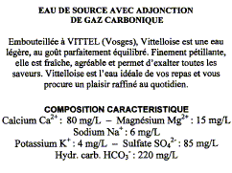

Document 2 : étiquette d’eau gazéifiée

Document 3 : étiquette de boissons « cola »
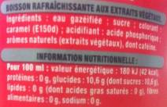

Document 4 : extrait d’article internet
« Pour identifier la présence de dioxyde de carbone, on se sert de l’eau de chaux. L’eau de chaux est limpide (transparente) et elle va se troubler en présence de dioxyde de carbone »
http://www.educonline.net/spip/spip.php?article48

- Nous allons extraire puis recueillir, dans un tube à essais, le gaz contenu dans la boisson au « cola » grâce à la technique dite « par déplacement d’eau ». Légender le schéma ci-dessous.

- En utilisant les documents, trouver un protocole expérimental permettant de vérifier que ce gaz recueilli est bien celui indiqué sur l’étiquette (Surligner en rose fluo sur les divers documents les éléments qui vous ont permis de répondre).
- Réaliser, alors, cette expérience, puis en faire le schéma, l’observation et la conclusion.

ACTIVITE 3 : REPÈRES POUR L’ÉVALUATION

Domaine | Tu as réussi à … | TB | S | F | I
1_{FE} | Rédiger un texte clair et bien orthographié | L’élève répond par :  - Des phrases (Majuscule et point)  - Construites (sujet, verbe, …)  - Sans faute (ou peu)  - Synthétique | 3/4 critères | 2/4 critères | 1 ou 0/4 critères
1_{S} | Faire des schémas propres et précis | Les schémas sont faits à la règle, au crayon à papier  Les « flèches » de légendes montrent précisément l’objet légendé | Les schémas sont souvent faits à la règle, au crayon à papier  Les « flèches » de légendes ne montrent pas précisément l’objet légendé | Les schémas sont parfois faits à la règle, au crayon à papier de même que les « flèches » de légende | Les schémas sont faits à main levés, manquent de soin
 | Indiquer toutes les légendes  Attendus :  - 10 légendes | 10 ou 9 indiquées | 7 ou 8 indiquées | 4 à 6 indiquées | 3 ou moins indiquées
3 | Nettoyer, ranger, utiliser correctement et calmement le matériel expérimental  Attendus :  - A manipulé calmement en respectant le matériel  - A lavé son matériel  - A rangé son matériel | Le groupe a respecté les 3 critères a, b et c | Le groupe a respecté 2 critères dont le a | Le groupe a respecté le critère a | Le groupe a respecté 0 critère
4 | Élaborer un protocole expérimental  Attendus  - Phrases claires  - Toutes les étapes décrites  - Déroulement « dans l’ordre »  Vocabulaire précis | 4/4 critères respectés | 3/4 | 2/4 | 1 ou 0/4
 | Suivre ton protocole expérimental | Le groupe s’est organisé pour manipuler et a suivi les étapes prévues | Le groupe ne s’est pas organisé pour manipuler ou a eu besoin d’aide pour suivre le protocole | Le groupe a eu besoin d’aide pour s’organiser et manipuler | Le groupe n’a pas du tout réussi à suivre son protocole

Schématiser la verrerie en chimie Fiche outil n°1

…..……………… ………….….…… ………..………… …………..……… ……….….……… ………..….………

…..……….………….. ……………....….…… ……..…..……….…… …….………....……… ……….….……………

Chapitre n°1
QU’Y A-T-IL DONC DANS NOTRE VERRE OU NOTRE ASSIETTE ?

- Un mélange contient plusieurs constituants, un corps pur n’en contient qu’un seul. Les boissons et aliments sont des mélanges solides ou liquides.
- Il existe 2 types de mélanges :
- Mélange homogène : On ne distingue à l’œil nu qu’un seul constituant
- Mélange hétérogène : On distingue à l’œil nu plusieurs constituants
- On peut séparer certains constituants d’un mélange hétérogène grâce à 2 techniques :
- La décantation qui permet de séparer lentement certains constituants.
- La filtration qui permet de séparer les constituants d’un mélange hétérogène

- On récupère le gaz présent dans les boissons « gazeuses » par déplacement d’eau. Quand on agite ou chauffe la boisson, le gaz s’échappe puis va dans le tube à dégagement. Il prend ensuite la place de l’eau dans le tube à essais.
- Le gaz présent dans les boissons gazeuses est incolore. Il trouble l’eau de chaux par un précipité blanc. C’est ainsi qu’on le caractérise. Ce gaz est du dioxyde de carbone

Connaissances : Je connais … | Où dans le chapitre ? | Auto-évaluation
Les définitions de mélanges homogènes et hétérogènes, de corps pur
Les termes de décantation et de filtration
Que l’eau ou certaines boissons peuvent contenir des gaz dissous
Que le dioxyde de carbone est identifié grâce à l’eau de chaux
Capacités : Je suis capable de ….
Extraire des informations de l’observation d’un mélange, d’une étiquette
Réaliser un montage de décantation ou de filtration à partir d’un schéma
Faire un tableau
Faire le schéma d’un montage de décantation ou de filtration, faire le schéma du test de reconnaissance du dioxyde de carbone par l’eau de chaux
Mettre en œuvre un protocole pour récupérer un gaz par déplacement d’eau
Réaliser le test de reconnaissance du dioxyde de carbone par l’eau de chaux
Comparer des nombres décimaux

